南京林业大学2008年攻读硕士学位研究生入学考试

包装材料学 试题

一、名词解释（20分，每题2分）
- 纸浆模
- 早材和晚材
- 离子交联聚合物
- 应力松弛
- 发泡剂
- 疏水瓦楞纸板
- 共挤出薄膜
- 透湿度
- 定向膜
- 纸和纸板的定量和紧度
二、是非题（15分，每题1分）
- 我国根据瓦楞楞型将瓦楞分为A、B、C、E四种。与A瓦楞相比，B瓦楞高而宽，富有弹性，缓冲性能好，垂直耐压强度高，但平压性能不好。
- 保持水果、蔬菜新鲜的方法是减少失水、抑制生物呼吸和细菌生长，同时除去促使它们老化、熟化的甲烷气体。保鲜瓦楞纸板正是从这几个方面入手进行加工的。
- 黑色金属防锈剂的共同点是借助氨或有机胺的阳离子起防锈作用。
- 从木材横切面看，木质部分为两部分，通常在外部靠近树皮的部分颜色较浅，称为晚材；在内部靠近髓心的部分颜色较深，称为早材。
- 实验表明，瓦楞的耐破度主要与面纸、夹层有关，而瓦楞原纸对耐破强度的影响不大。
- 导管是绝大多数针叶树材所具有的输导组织，其直径远远大于其它细胞。
- 采用干法复合包装材料并使用一液型黏合剂时，为了充分固化，固化时间要长，且固化室内要充分干燥。
- 绿色包装又称为环境之友包装、生态包装，它是指对生态环境和人体健康无害、能源循环和材料再生利用，可促进可持续发展的包装。
- 木纤维是木材中唯一呈辐射状的横向排列组织。
- 玻璃抵抗机械破坏的能力称为机械强度。玻璃的机械强度一般用抗张、耐压、抗弯、抗冲击强度等指标表示。
- 可采用浸水干燥法来判别纸的正反面：浸水弯曲时内弧为反面，干燥时则相反。
- 镀铝薄钢板的商品名简称为TFS。
- 采用特殊工艺在包装薄膜表面或纸张表面镀上一层极薄的金属铝，即为镀铝薄膜。镀铝层厚度约为0.005∼0.2mm。
- 在金属包装容器中，Drawn and Redrawn Can指深冲罐，又称拉伸罐。
- 油墨的细度表示颜料（包括填充料）颗粒的大小，以及颜料颗粒在连结料中的分布均匀度。
三、选择题 （13分，每空1分）
- 在复合包装材料的热熔复合工艺中，目前使用最广泛的热熔黏合剂为 。
（A）聚酯系热熔胶 （B）聚酰胺系热熔胶 （C）EVA热熔胶 （D） 聚乙烯系热熔胶
- 在木材横切面上，可见一部分材色较周围稍浅、用水湿润后更明显、并能形成各种形态的组织，称为 。
  - 纹孔 （B）形成层 （C）轴向薄壁组织
- 镀锌薄钢板俗称 。
（A）马口铁 （B）白铁皮 （C）黑铁皮
- 木射线在木材横切面上呈细线辐射状，反映其① ；在径切面上呈或断或续的丝带状或片状，反映其② ；在弦切面上呈短竖线状或纺锤状，反映其③ 。
  - 宽度和长度 （B）长度和高度 （C）高度和宽度
- 木素的颜色反应可以作为鉴定木材组织中或机械纸浆中有无木素存在的一种可行方法。用苯酚与盐酸处理木材时，木素产生① ；用硫酸苯胺处理木素产生② ；用间苯三酚与盐酸处理时，木素产生③ 。
A）红紫色 （B）黄色 （C）绿蓝色
- 聚酰胺的商品名叫 。
A）玻璃纸 （B）萨林（Surlyn） （C）K树脂 （D）尼龙
- 目前用做包装材料的玻璃最常见的为 。
A）硼硅酸盐玻璃 （B）钠钙玻璃 （C）铝酸盐玻璃
- 常用金属包装材料中， 的耐蚀性最好。
A）镀锡板 （B）镀铬板 （C）镀锌板 （D）低碳薄钢板
- 塑料薄膜和塑料薄膜的复合不适于采用 。
A）热熔复合工艺 （B）干式复合工艺 （C）湿式复合工艺
四、填空题（30分，每个空0.5分）
- 树干由四个主要部分组成，即树皮、① 、② 、③ 。其中，④ 是树干最主要的部分。
- 制造蜂窝纸板一般分为两段，第一段先制造出① ，第二段将② 拉伸定型后，通过③ 、贴压干燥、分切，最后才能获得蜂窝纸板。
- 用于表征塑料阻隔能力的指标为透过率，即一定① 的塑料制品在一定② 、③ 和④ 条件下，单位时间和单位面积内透过小分子物质的体积或重量。塑料的透过率越小，说明其阻隔能力越⑤ 。
- 在造纸机外对纸和纸板的加工称为二次加工，主要方法有① 、② 、③ 、④ 等。
- 复合材料的加工工艺有① 、② 、③ 、④ 、⑤ 等。
- 一般而言，年轮在木材横截面上呈① ，在径切面上为明显的② ，在弦切面上为③ 。
- 包装常用的干燥剂有吸附型和解潮型两类。前者有① 、② 、③ 等，后者主要是用④ 。
- 陶瓷包装容器的成型方法分为① 、② 两大类。
- 防止金属制品锈蚀的主要方法是使用防锈剂，其品种主要有① 、② 、③ 、④ 等。
- 图1为管孔分布类型，其中（1）代表① 孔材，（2）代表② 孔材，（3）代表③ 孔材，（4）代表④ 孔材，（5）代表⑤ 孔材，（6）代表⑥ 孔材。
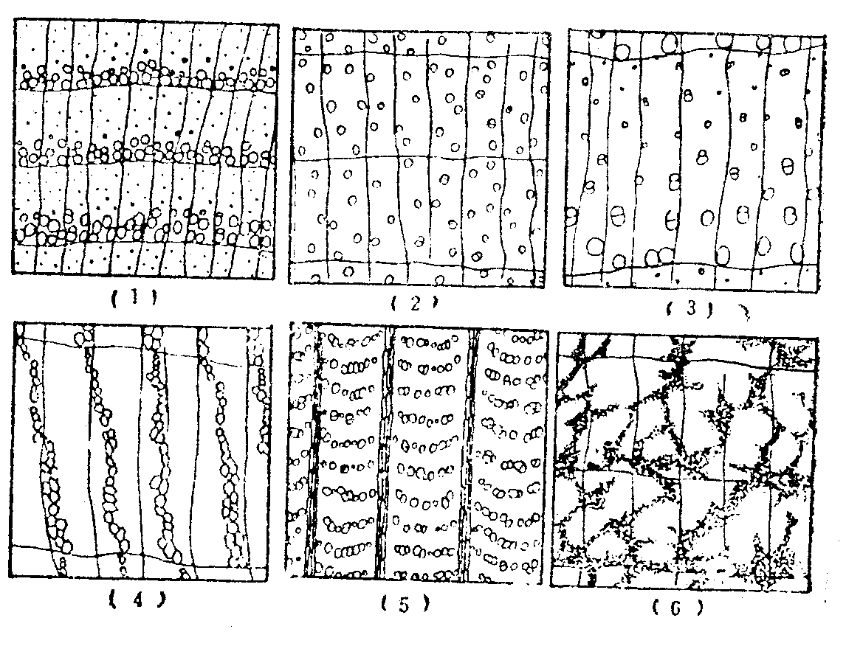

图1 管孔分布类型

- 泡沫塑料按其气孔结构可分为① 泡沫塑料和② 泡沫塑料；按其力学强度可分为③ 、④ 和⑤ 三类；按其密度可分为⑥ 、⑦ 和⑧ 。
- 常用的钢质包装材料主要有① 、② 、③ 、④ 等；铝质包装材料主要有⑤ 、⑥ 、⑦ 、⑧ 等。
- 脱氧剂的作用原理是其中的有机或无机物质与包装环境中的氧发生化学反应而脱除包装内的残留氧。常用的脱氧剂有① 、② 、③ 、④ 等。
五、简答题（22分）
- 简述纤维素的各级纤丝单元。（5分）
- 请写出聚乙烯、聚丙烯、聚氯乙烯、聚苯乙烯、聚偏氯乙烯共聚物、聚对苯二甲酸乙二醇酯、聚萘二甲酸乙二醇酯、聚碳酸酯、乙烯—醋酸乙烯酯共聚物的分子结构式。（9分）
- 简述防止高分子材料老化的措施。（4分）
- 简述复合包装薄膜的特点。（4分）
六、问答题（50分）
- 试论述木素的结构。（12分）
- 试论述塑料在包装方面的主要应用。（14分）
- 试述PS、PE、PP、EVA、PVC、PA、PC及PET塑料的印刷适性及其注意事项。（9分）
- 试从绿色包装的角度，论述绿色包装材料的发展方向。（15分）

